Студия «Дизайн» Ворожова Т.В.

30 ноября 2020 года группа № 2, 15.00-15.45

Тема занятия «Общие понятия и представления о форме. Выразительность формы и внешний вид (стайлинг) изделия»

Добрый день всем. Сегодня у нас с вами новая тема. Известный итальянский архитектор и дизайнер Д. Понти считает, что цель дизайна - создание мира прекрасных **форм,** вещей, которые раскрывали бы истинный характер нашей цивилизации.

Давайте вместе подумаем, что такое форма?

**Форма** (лат. forma) — внешнее очертание, фигура, наружность, образ, а также план, модель, штамп

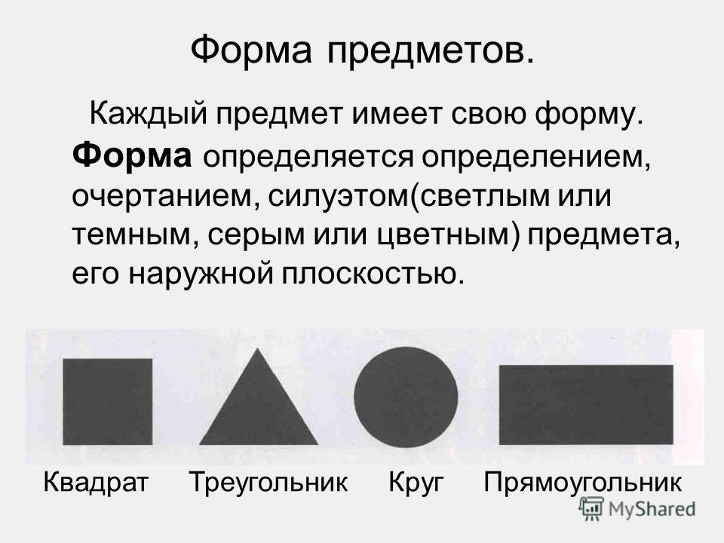

Форма в дизайне может быть определена как выражение внешнего вида **(стайлинга)** изделия исходя из его внутреннего содержания и предназначения. Как большие, так и малые формы имеют общие закономерности. Это - устойчивость, легкость, динамичность.

В дизайне различают три формы:

1. Функциональную или утилитарную, определяемой предназначением предмета или утилитарными потребностями человека;

2. Конструктивную, требующую знания физических, механических, химических, электрических и других свойств материала;

3. Эстетическую, отвечающую высокому художественному вкусу дизайна.

Форма - понятие материальное. Определяется рядом свойств материи: объемностью, характером расположения и движения в пространстве, геометрическим строением, весом, плотностью, прочностью. Исходя из свойств материи, изделие в своей конструкции и форме приобретает композиционные закономерности.

Эстетически осмысленная взаимосвязь формы предмета с его внутренним строением и внешним пространством является важнейшей категорией композиции, и называется объектно-пространственной структурой (сравните автомобиль, самолет, автобус).

Строение формы, являющееся результатом равномерного движения, чередования одинаковых предметов называется метрическим (бусы, вагоны, поезда, гирлянды).

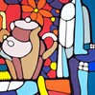

Внешняя форма предмета

Самые простые -- это известные нам основные геометрические формы: параллелепипед, призма, цилиндр, конус. Возможны и соединения этих геометрических тел, врезка и пересечение их в разных комбинациях. Огромное число предметов имеет ещё более сложную форму: с очертаниями двоякой кривизны, вхождением внешнего пространства в пределы этого предмета и т. п.

Для того чтобы просто описать форму предмета, дать словесный эквивалент увиденного, его объективный портрет, нужны какие-то дополнительные признаки, уточняющие это наше общее описание. Форма предмета может быть симметричной и асимметричной. Симметрия -- известный нам термин. Напомним, что симметрия может быть свойственна не только элементарному предмету, но и предмету, состоящему из нескольких частей. Известно два основных вида симметрии -- зеркальная и осевая.

Фигура человека -- типичный пример зеркальной симметрии. Подобного рода симметрия называется зеркальной потому, что относительно средней линии обе половины человеческого тела находятся как бы в зеркальном отражении. Это случай симметрии относительно плоскости, называемой плоскостью симметрии. Осевая симметрия характерна равно удаленностью точек относительно оси (а не плоскости, как в первом случае). Симметричная фигура как бы вращается вокруг оси, оставаясь в пределах описывающей её кривой. Пример подобной симметрии можно найти в органическом мире, но ещё больше в предметном, искусственном. В органическом мире -- это сосновая шишка, яблоко или орех. Среди искусственных предметов симметричных тел бесконечное множество -- это и посуда, и токарные изделия, и архитектурные детали, и т. п.

Давайте посмотрим небольшой видеофильм: <https://www.youtube.com/watch?v=bgcjxPF6oEw>

Сегодняшнее занятие подошло к концу. Ваша задание – подготовить к следующему занятию: лист белого картона А4, линейку, угольник, простой карандаш, ластик. Если у вас возникнут трудности или вопросы – пишите, звоните. Номер электронной почты [tanuhav2200@gmail.com](mailto:tanuhav2200@gmail.com) или на номер в [WhatsApp 89045467366.](https://www.whatsapp.com/" \t "_blank)